玉溪市财政局文件

玉财采〔2018〕6号

玉溪市财政局转发《云南省人民政府办公厅
关于印发云南省2018年政府集中采购目录
及标准的通知》的通知

各县（区）人民政府，市直各单位：
经市政府批准，现将《云南省人民政府办公厅关于印发云南省2018年政府集中采购目录及标准的通知》（云政办函〔2018〕13号，以下简称《目录》）转发你们，并结合玉溪实际提出如下贯彻意见，请一并遵照执行。
一、玉溪市严格执行《云南省人民政府办公厅关于印发云南省2018年政府集中采购目录及标准的通知》（云政办函〔2018〕13号），市级不再调整目录及限额标准。
二、严格执行采购预算，无采购预算不采购。
1.按2018年部门预算批复的采购预算执行；市级部门预算批复中已安排采购经费和其他资金实施采购但未细化到采购预算中的，各部门应及时细化后于3月31日以前提交市财政局政府采购管理科审核备案并执行。
2.年度预算执行中因本级新增预算、上级下达专项资金用于政府采购的，按新增采购预算执行。
3.省垂管单位、驻玉预算单位需要进行属地采购的，应向当地政府采购监管部门提交上级部门批复的采购预算。
三、工程类项目采购，按《目录》和《玉溪市房屋建筑和市基础设施建设项目招标投标管理规定》（玉溪市人民政府公告第52号）执行。
四、采购备案及审核。
1.2018年部门预算经财政部门审核批复采购预算的政府采购项目，由采购单位编制政府采购实施计划，并报政府采购监管部门备案（见附件1）。
2.新增采购预算的项目，采购前报同级政府采购监管部门审核备案（见附件1）。
3.采购结束后，各采购单位按规定及时将已公告的采购合同及合同备案表报同级政府采购监管部门备案（见附件2）。
五、采购资金支付方式。目录内单项或批量在20万元及以下的集中采购项目（目录内68个项目）、目录外50万元（不含50万元）以上的分散采购项目，预算经费直接由市财政局支出科室根据各单位的业务需求核拨相关单位实行授权支付，采购结余资金交回市财政局。
六、已通过公开招标纳入协议供货的通用办公设备采购，按《玉溪市财政局2017-2020年度市级行政事业单位办公设备协议供货有关问题的通知》（玉财采〔2017〕7号）执行。
七、《政府采购代理机构管理暂行办法》（财库〔2018〕2号）第十二条规定“采购人应当根据项目特点、代理机构专业领域和综合信用评价结果，从名录中自主择优选择代理机构。任何单位和个人不得以摇号、抽签、遴选等方式干预采购人自行选择代理机构。”采购人可从已完成网上登记备案的政府采购代理机构中按照单位内控、财务等制度自行选择政府采购代理机构。
八、需采用单一来源采购方式采购货物、工程或者服务的，参照《云南省财政厅关于加强省级政府采购项目单一来源采购管理的通知》（云财采〔2014〕2号）、《云南省财政厅关于简化省级政府采购项目单一来源采购管理程序的通知》（云财采〔2016〕21号）执行。

附件：1.云南省人民政府办公厅关于印发云南省2018年政
府集中采购目录及标准的通知
2.玉溪市政府采购实施计划备案/审批表
3.玉溪市政府采购合同备案表

玉溪市财政局
2018年2月23日

附件1
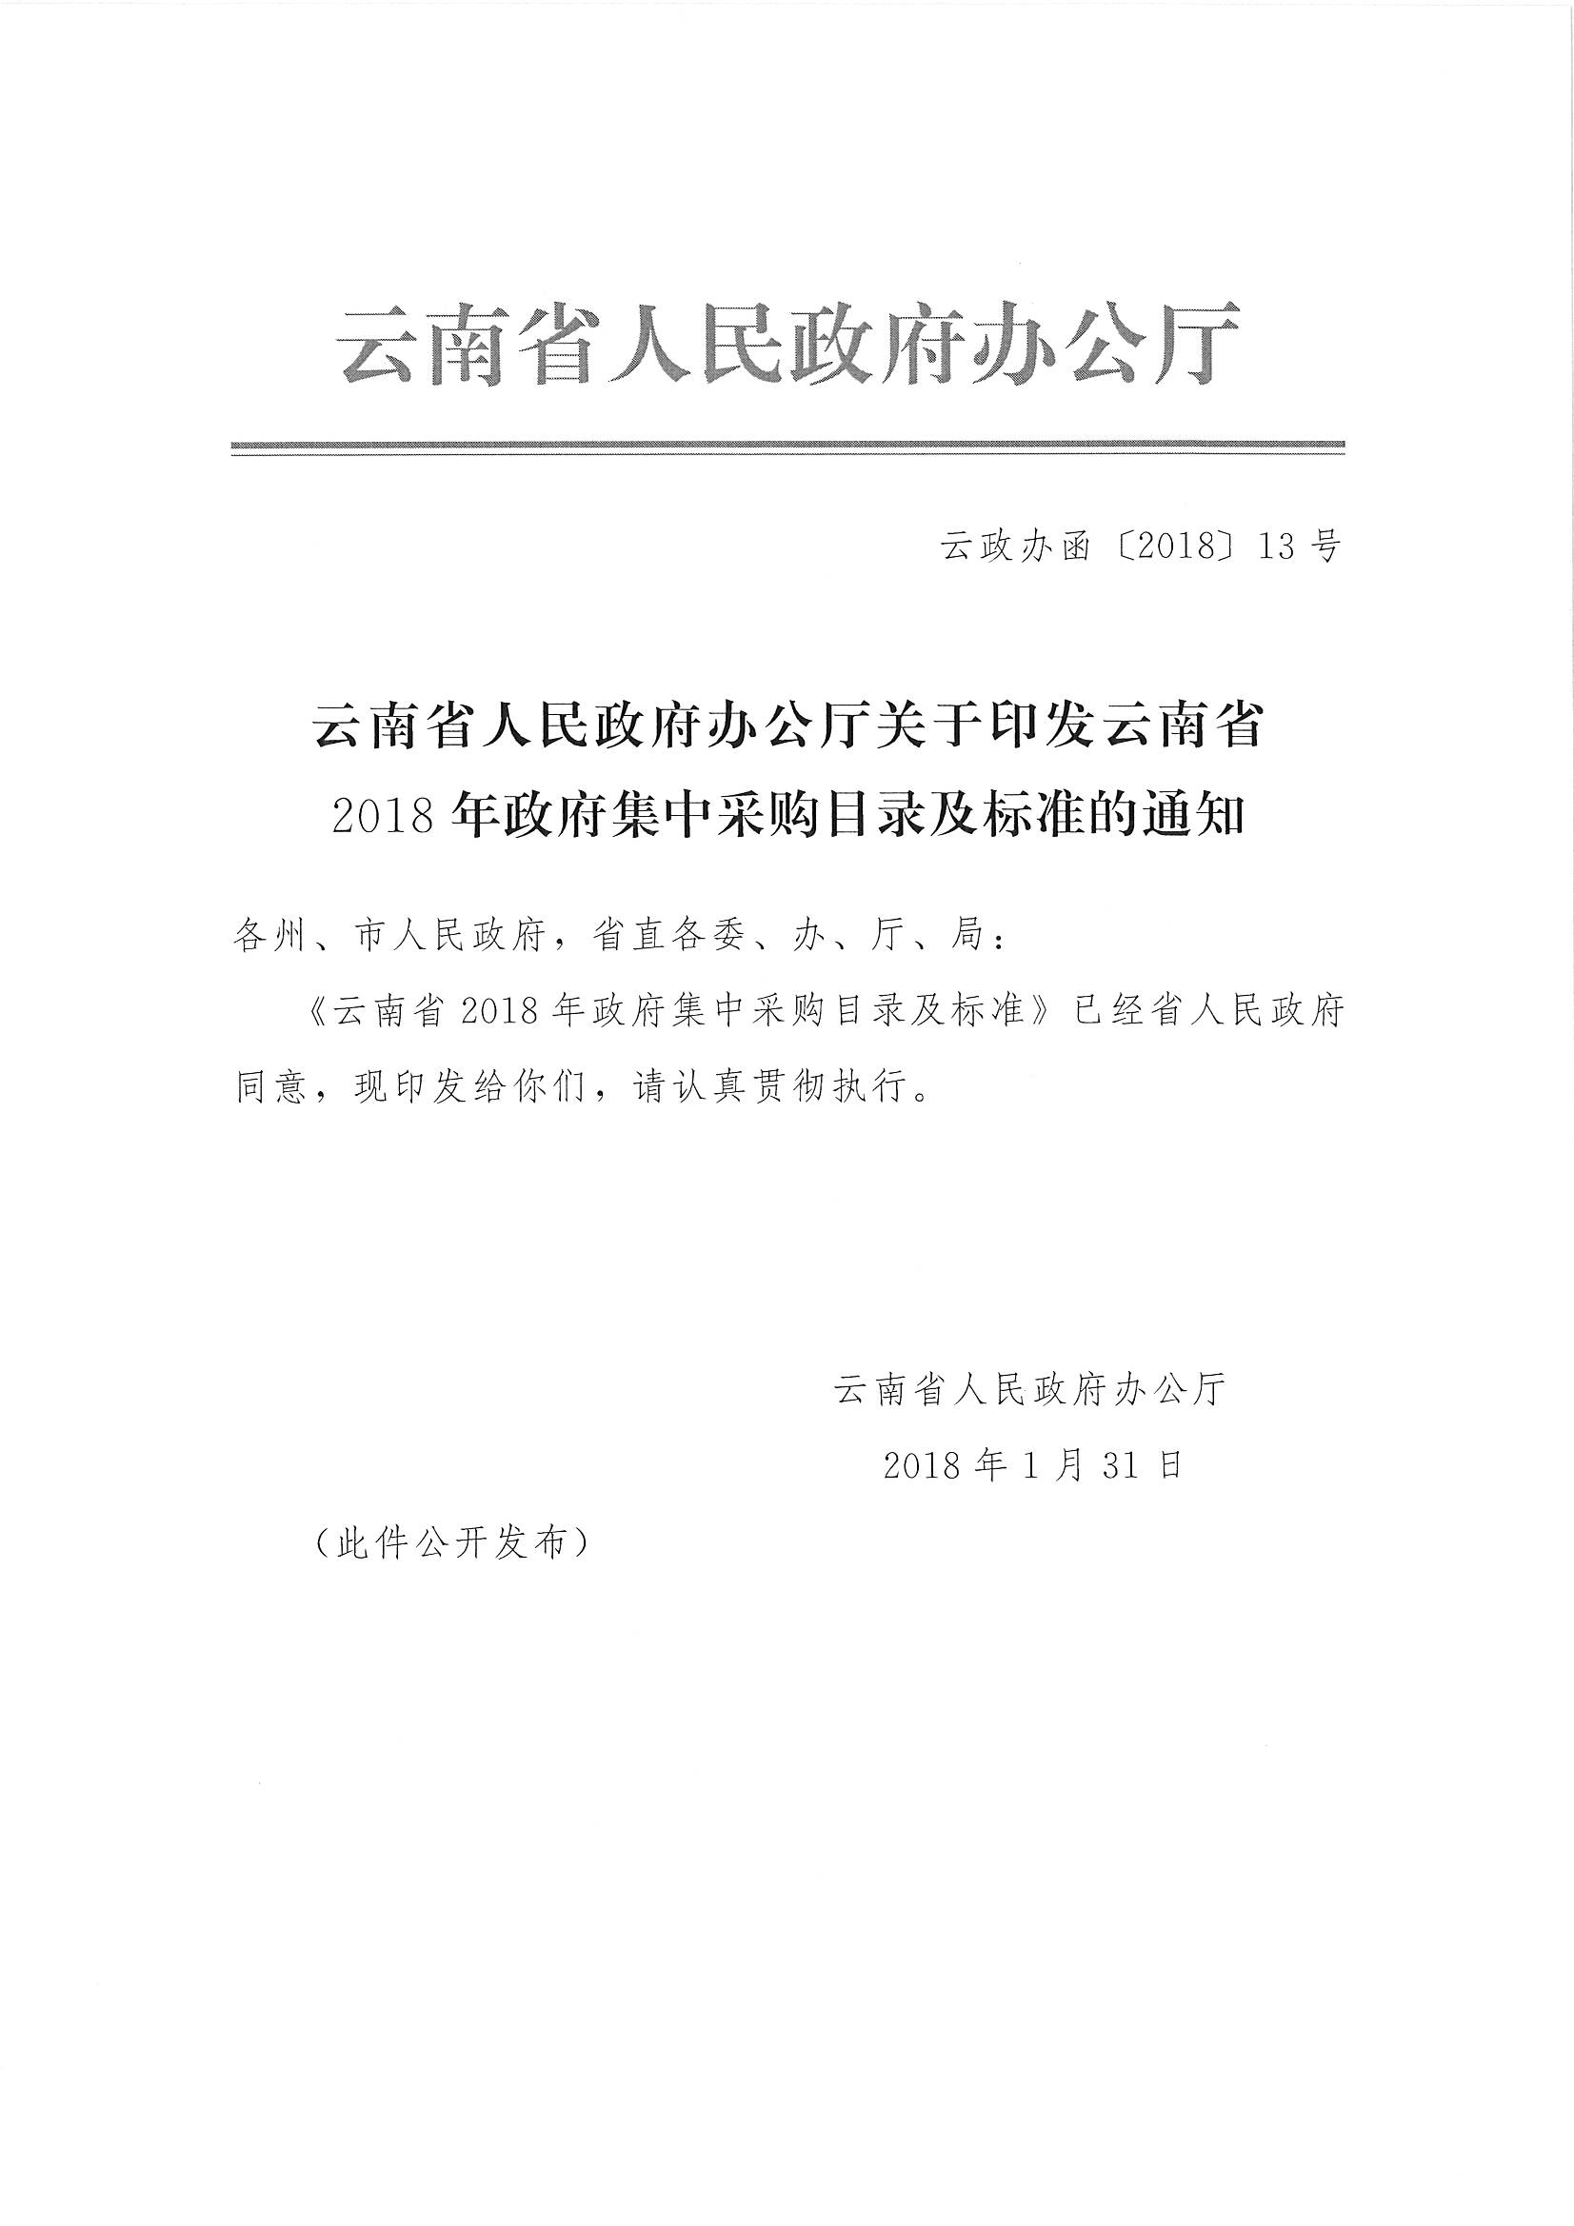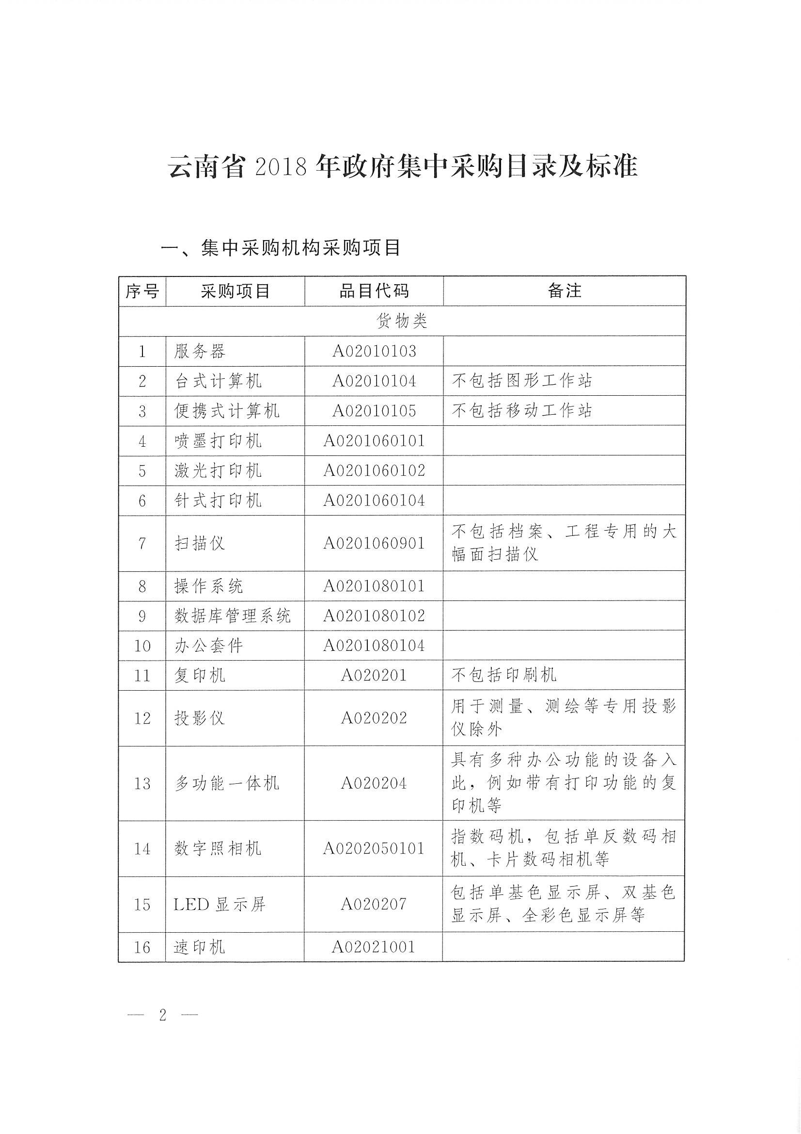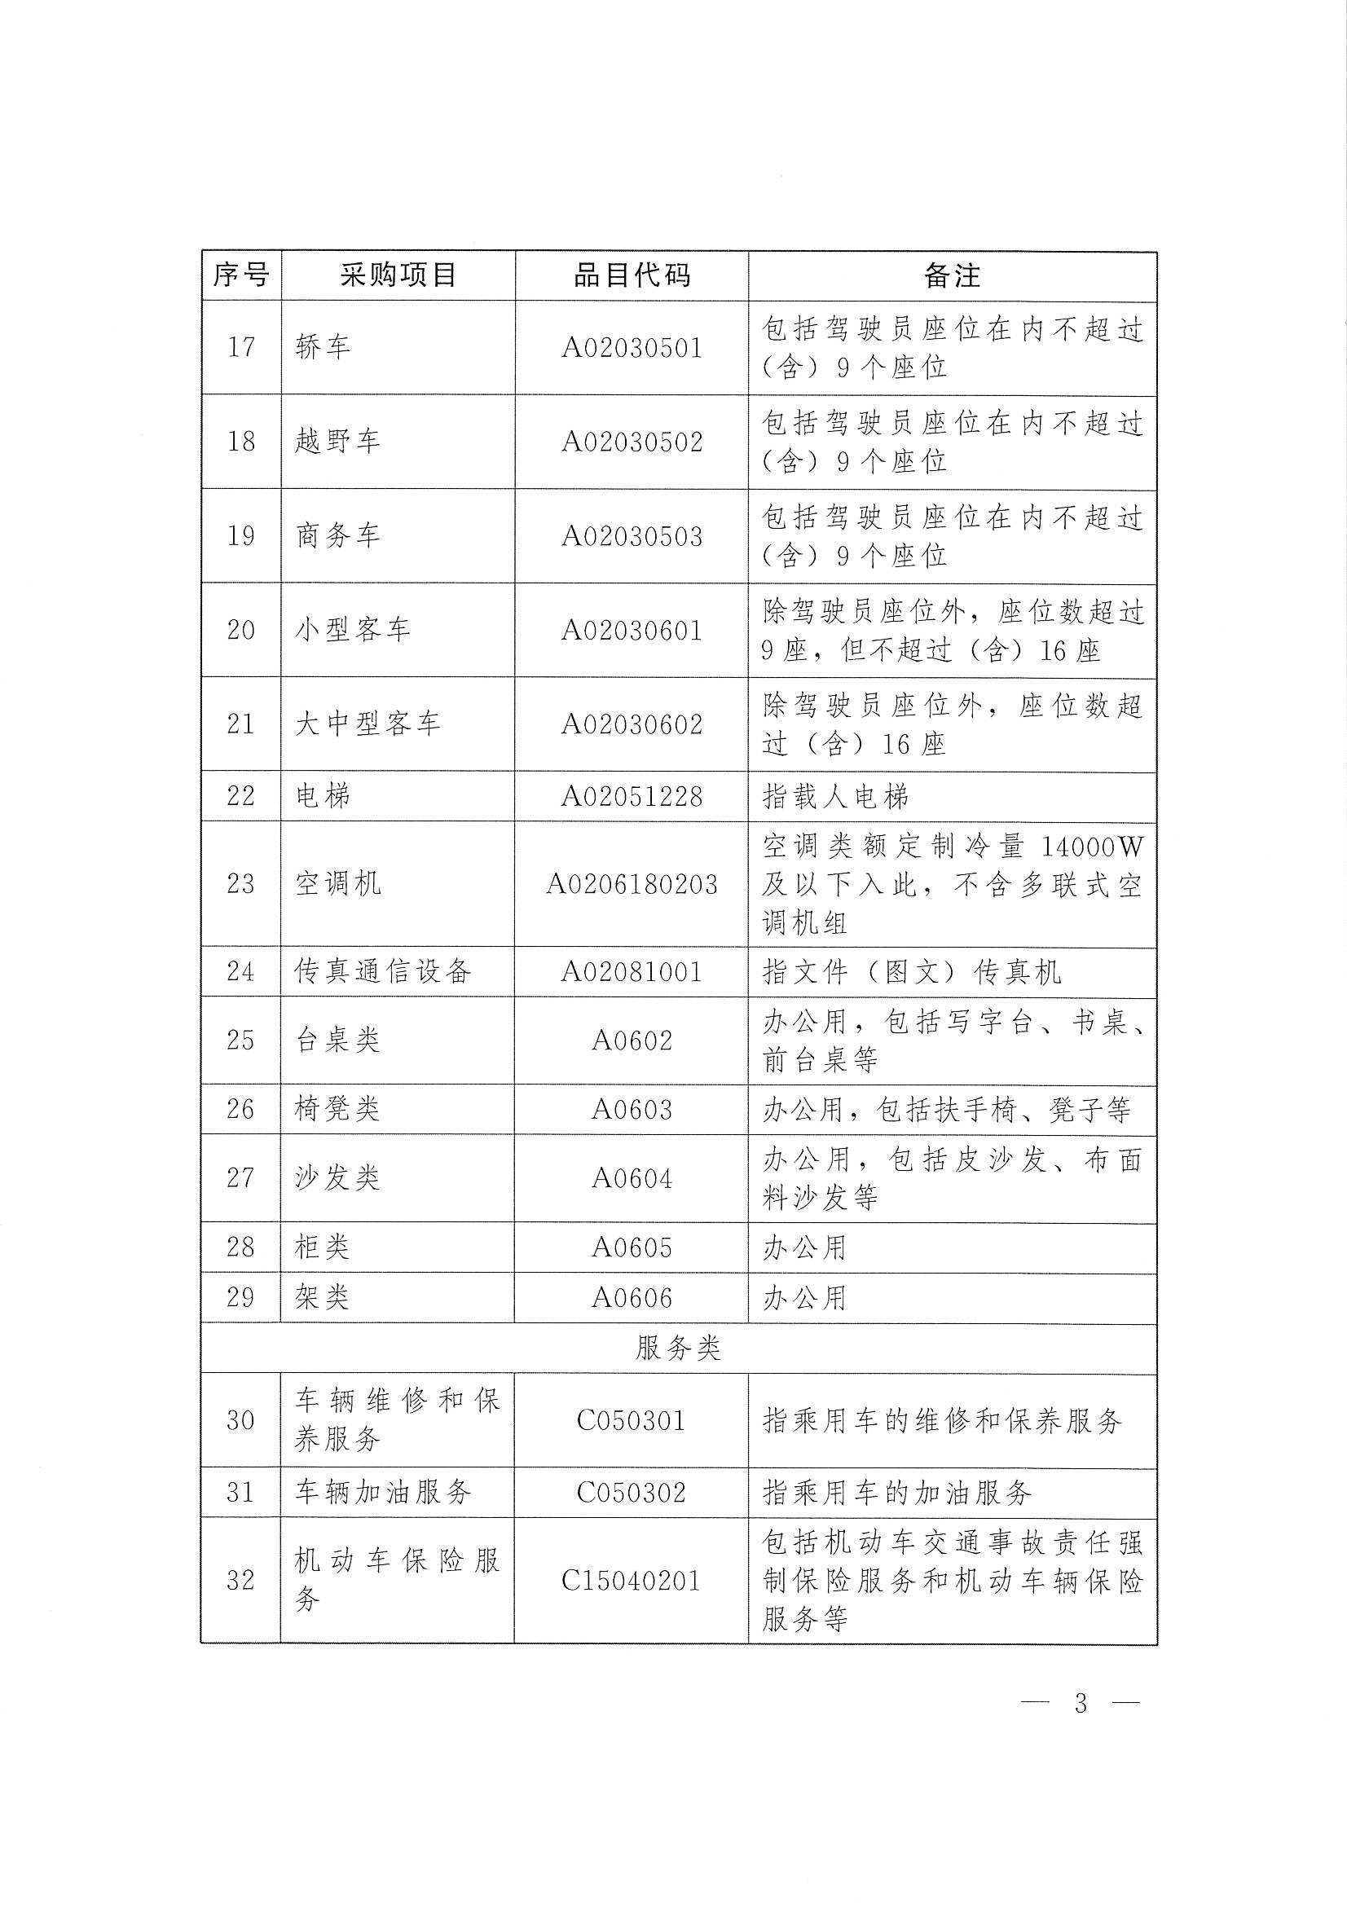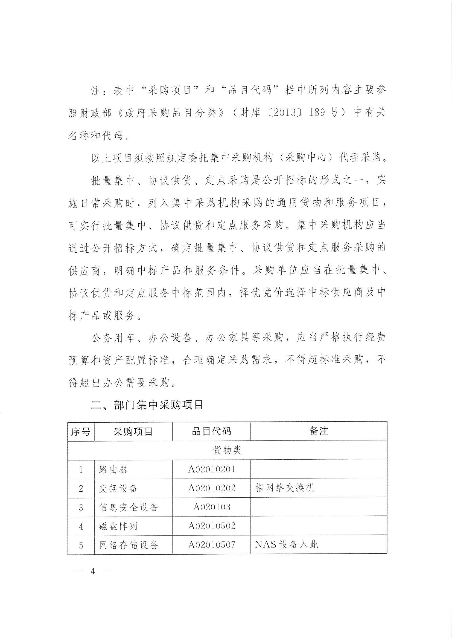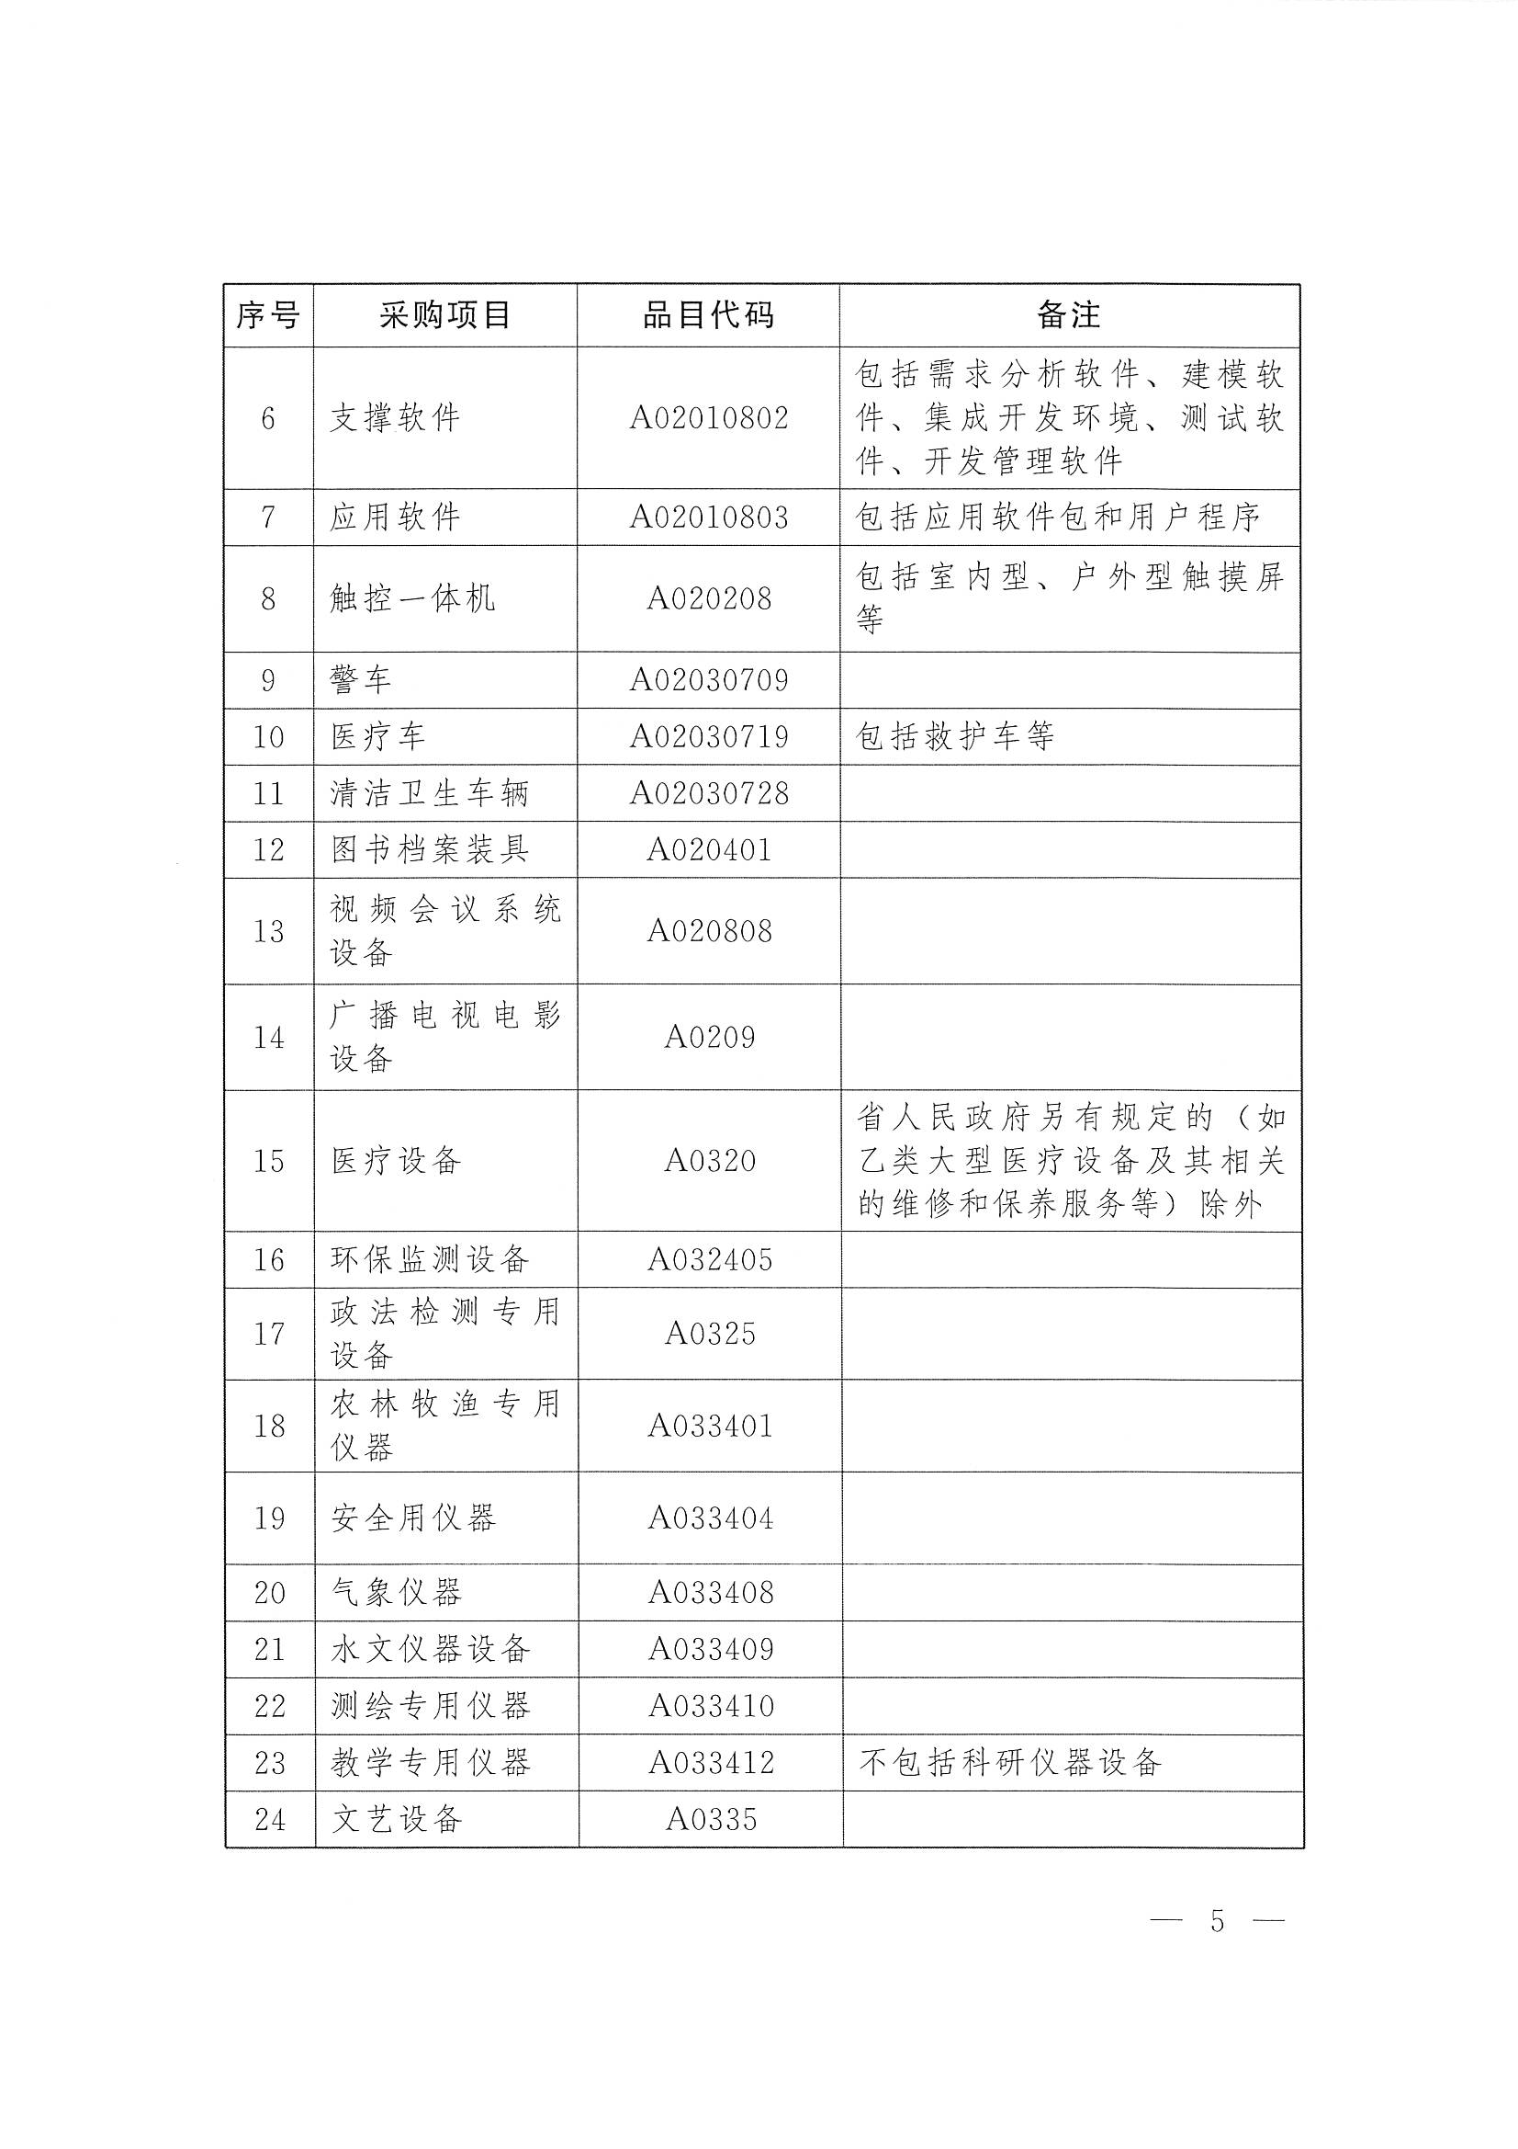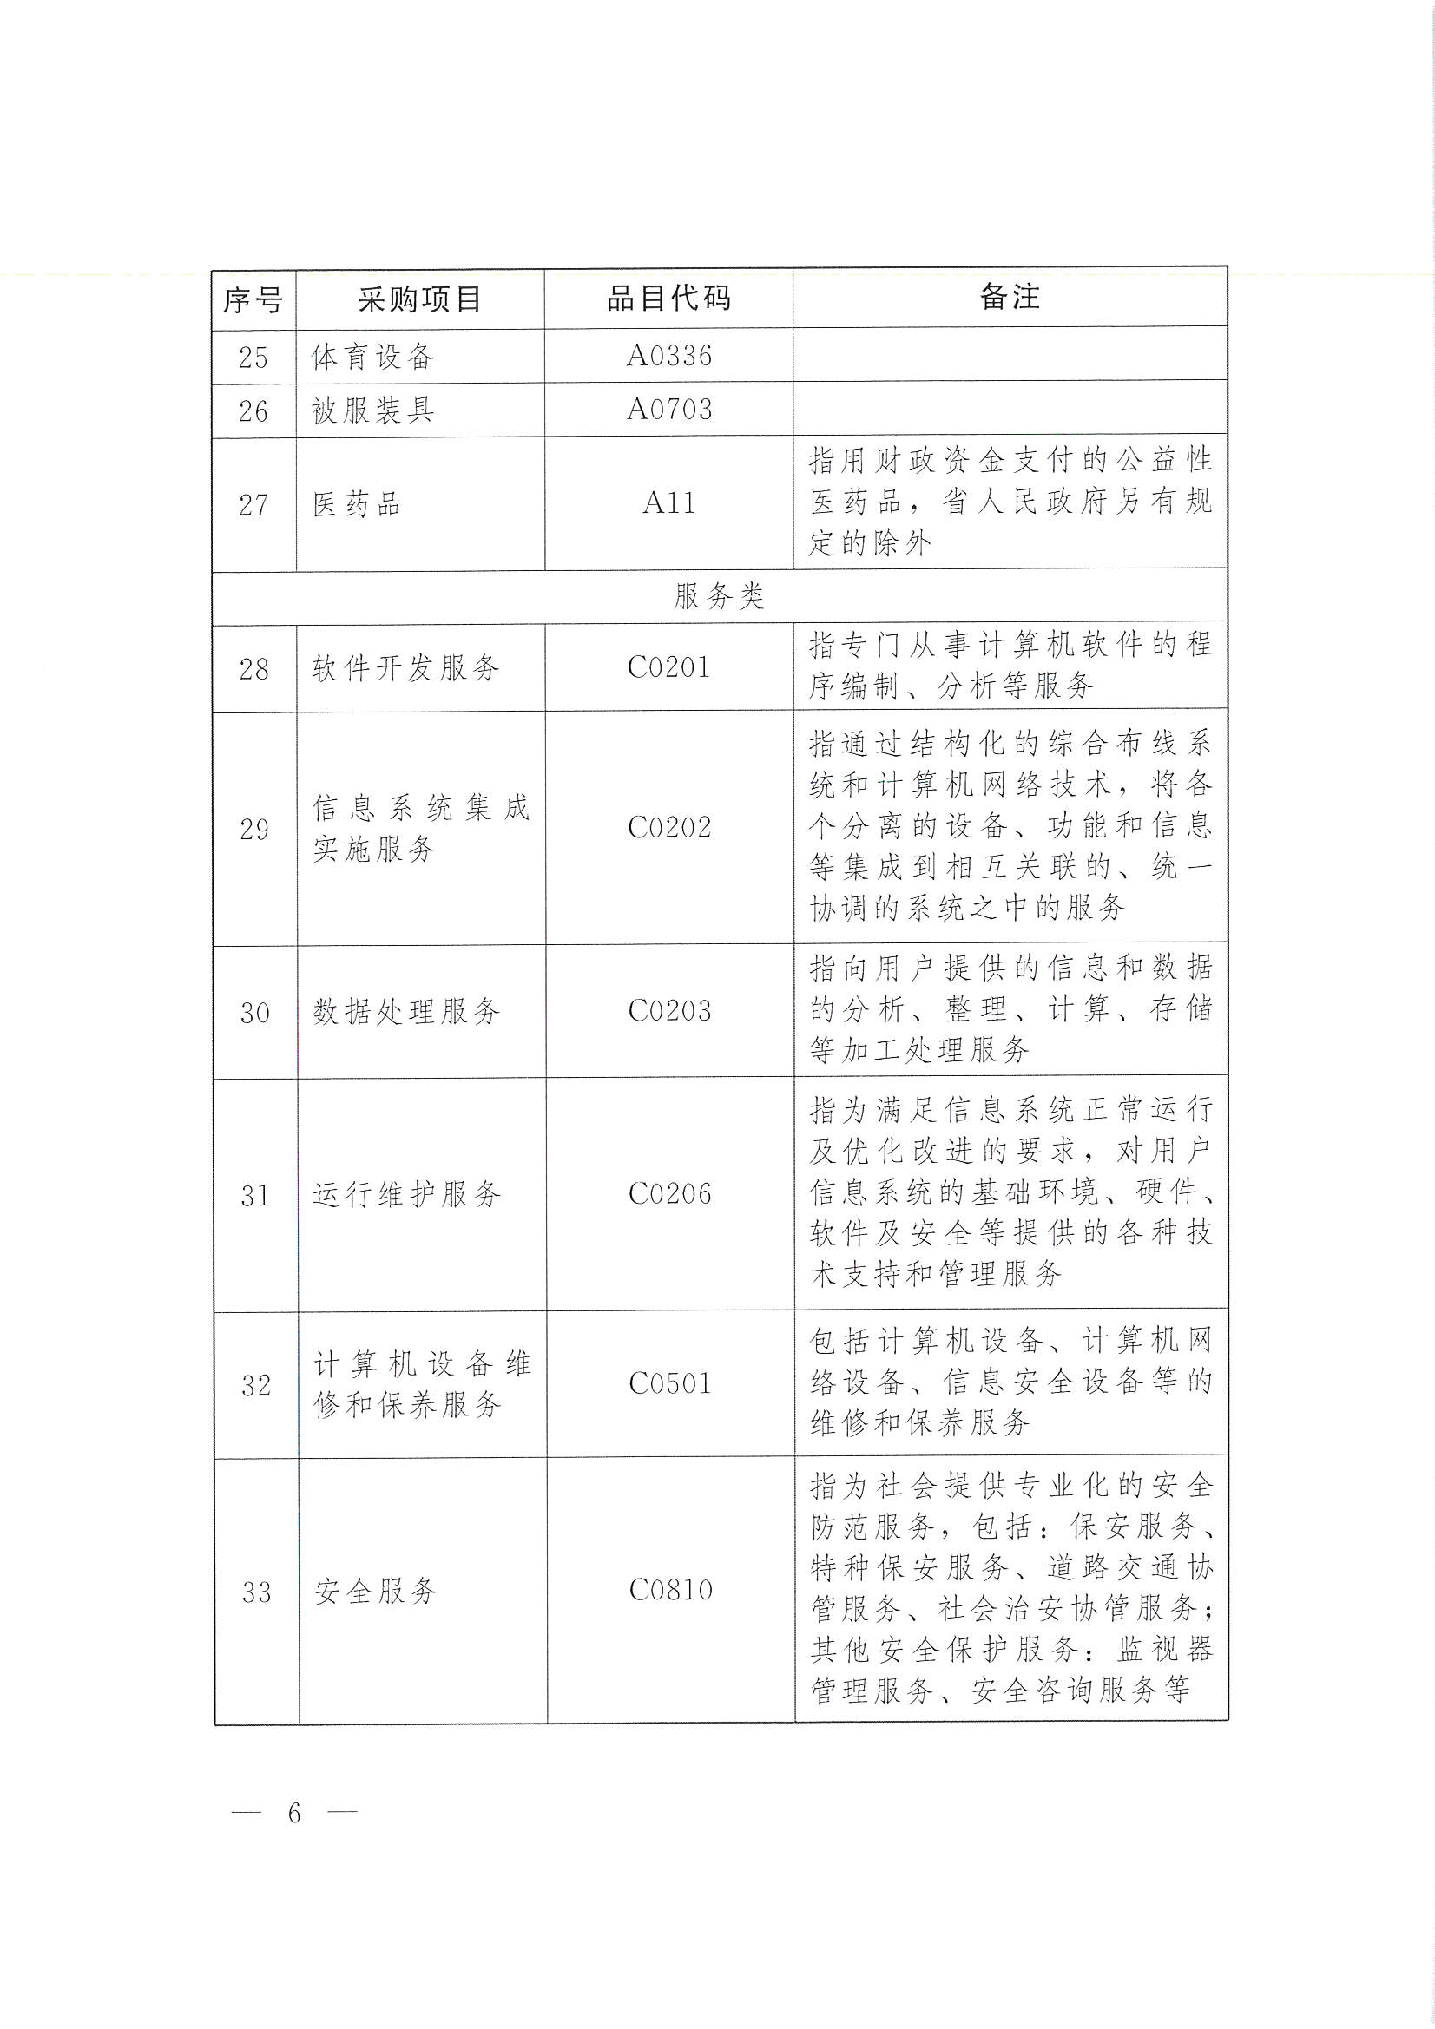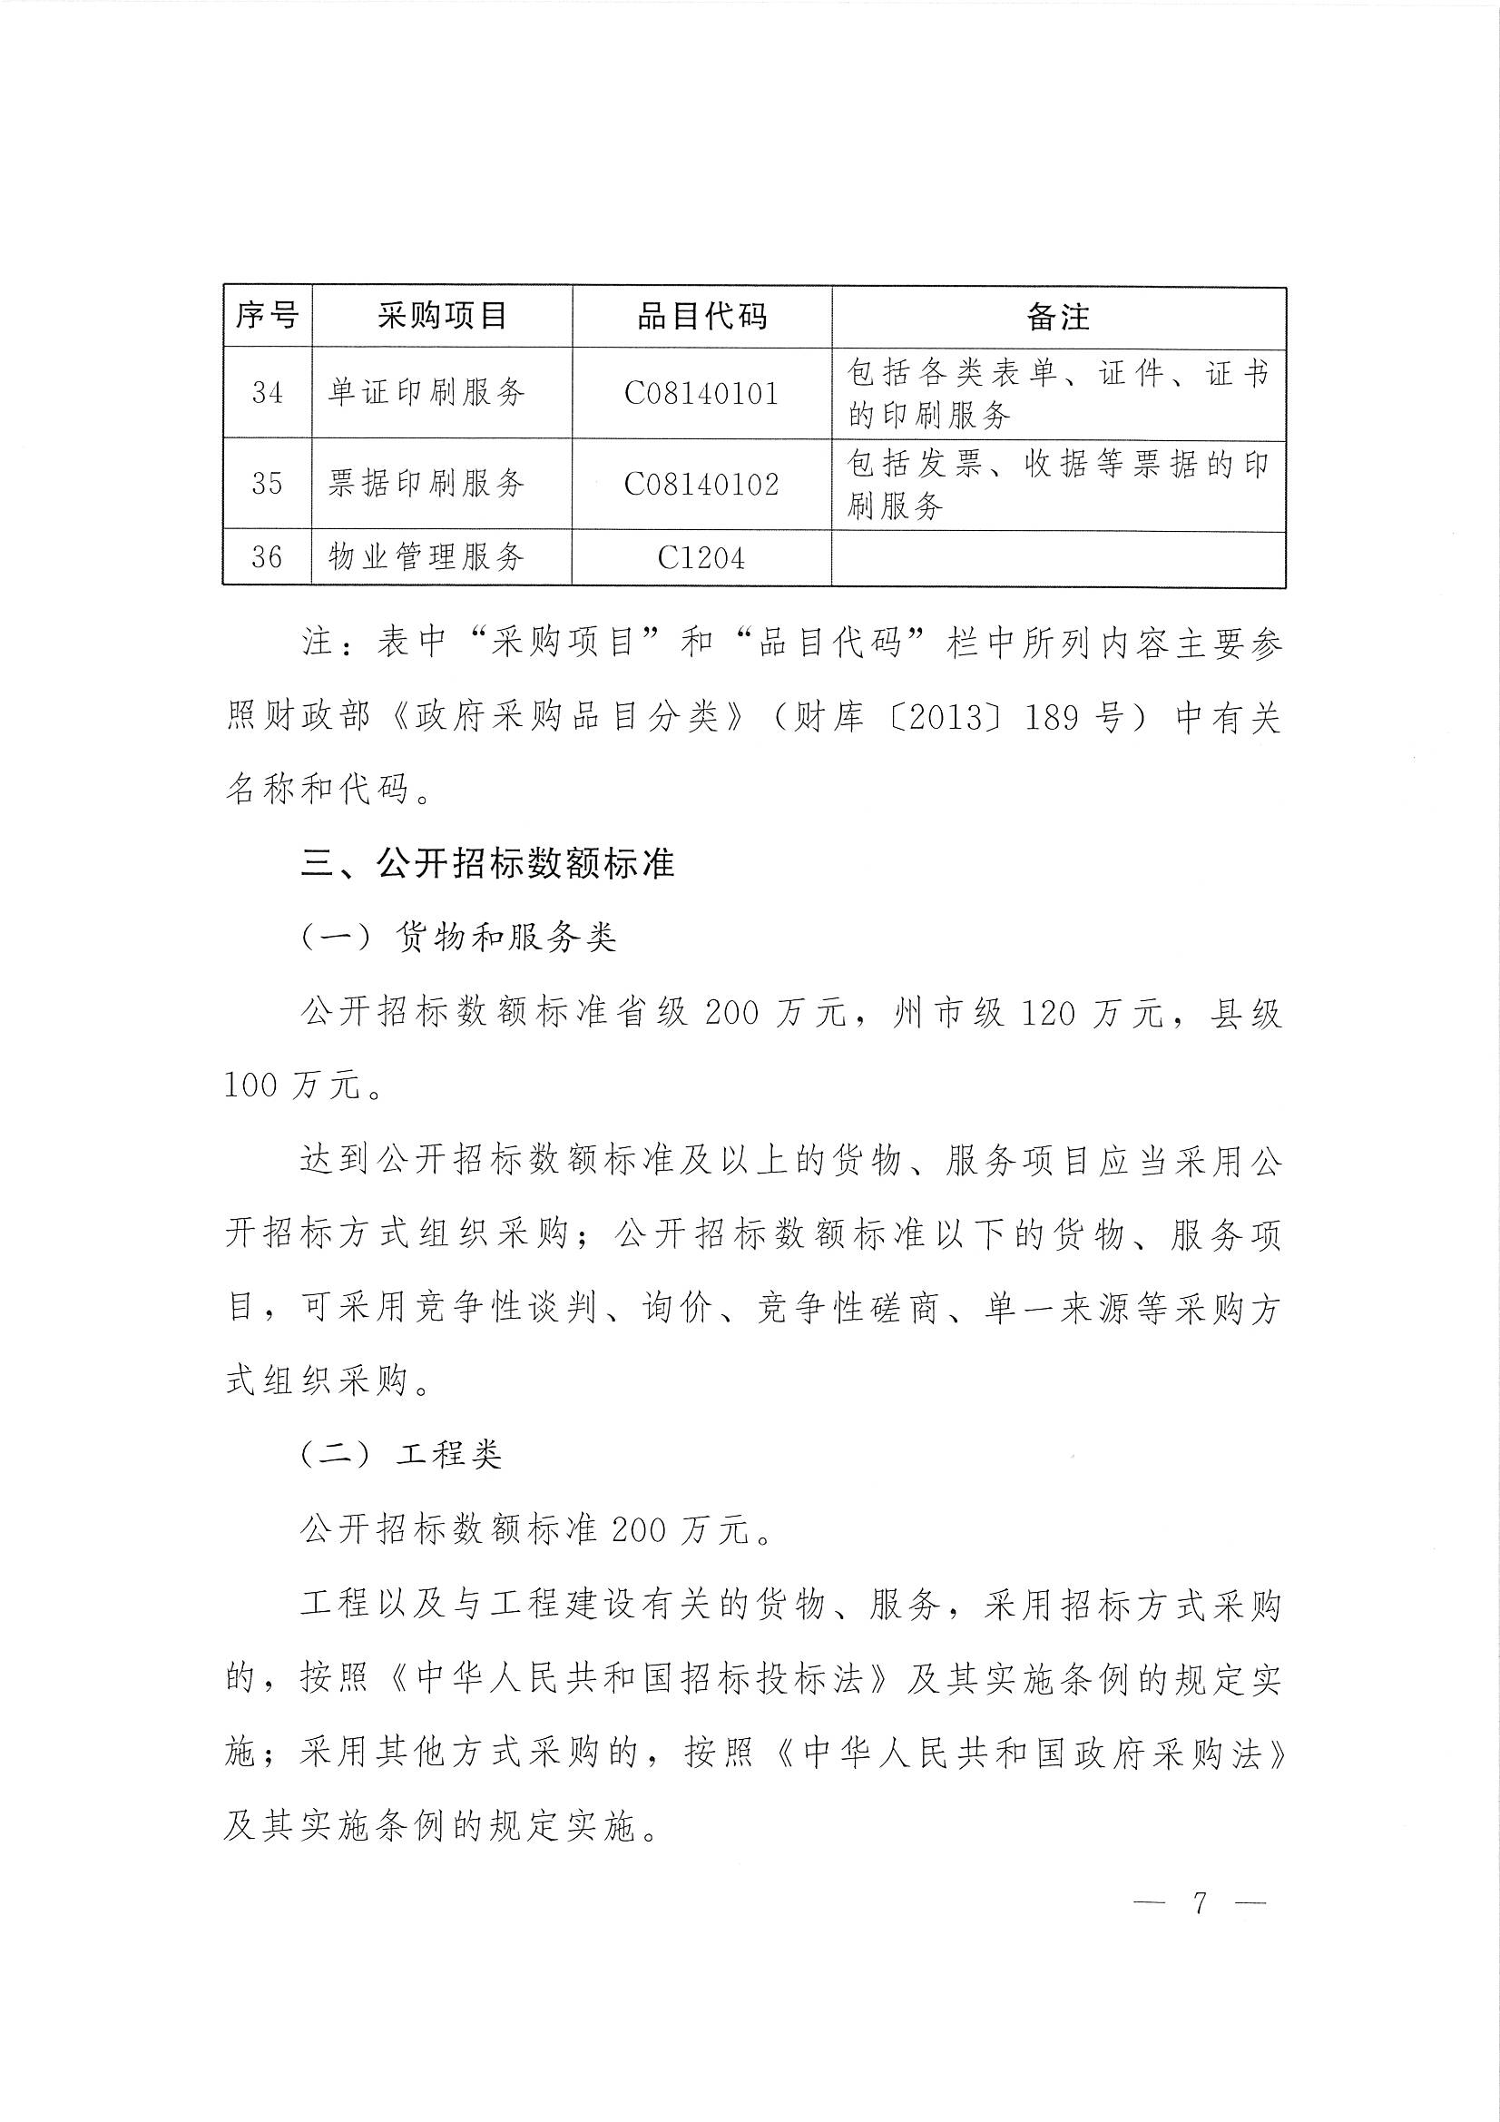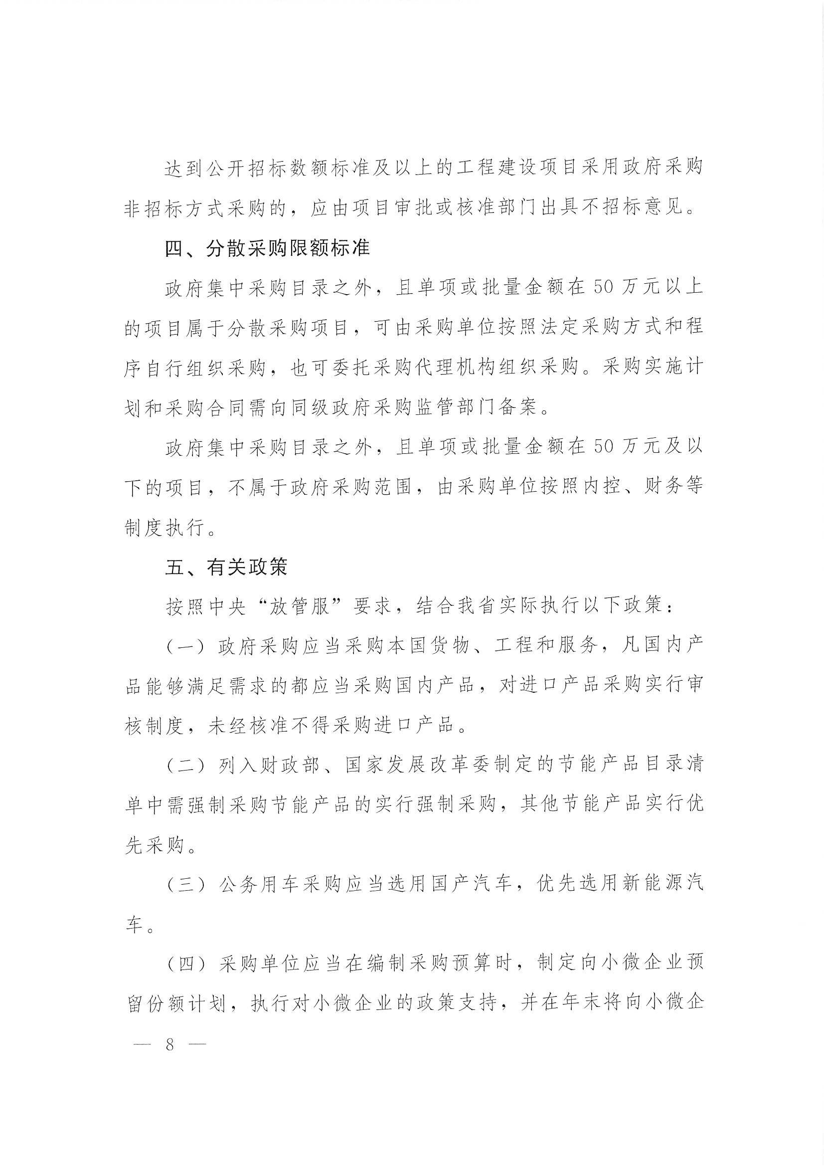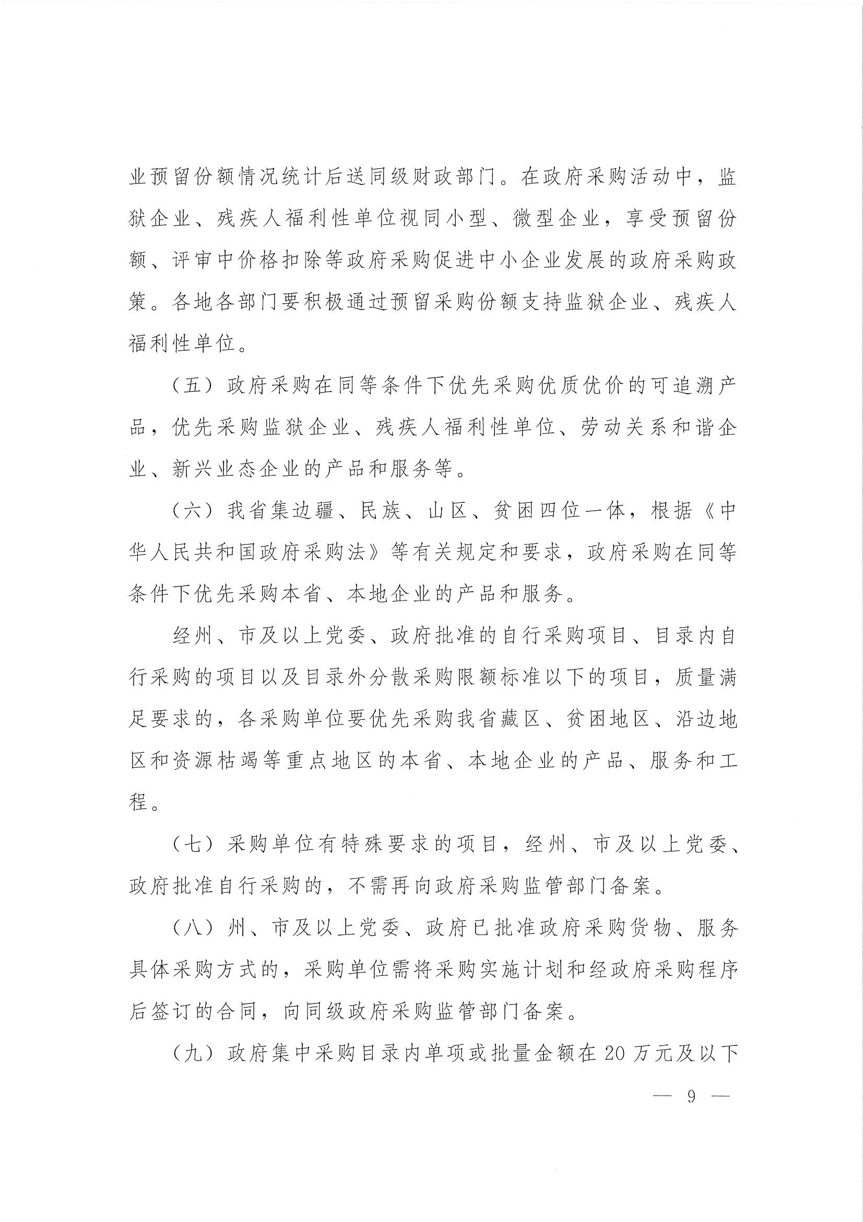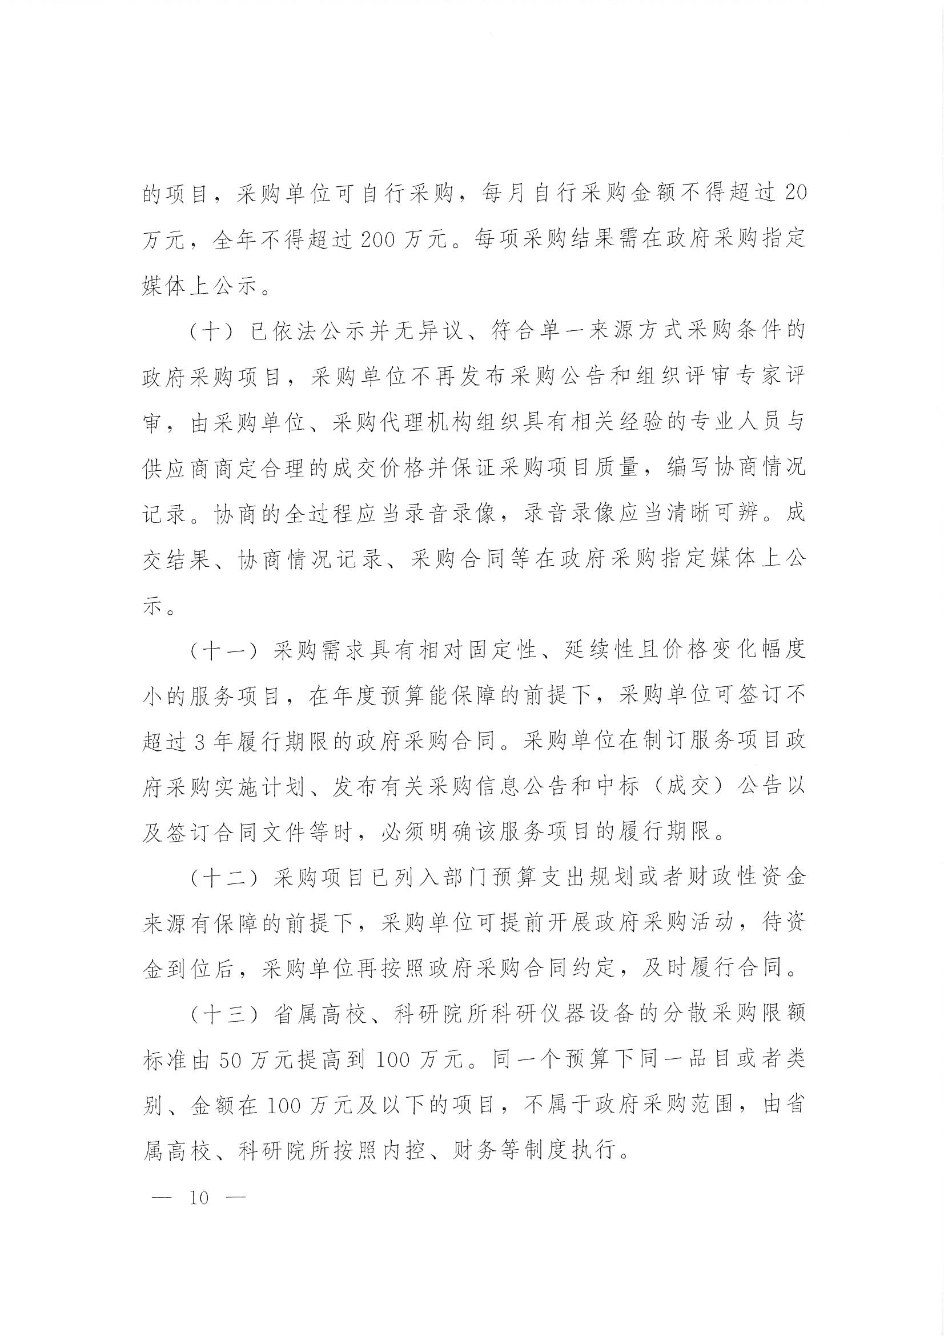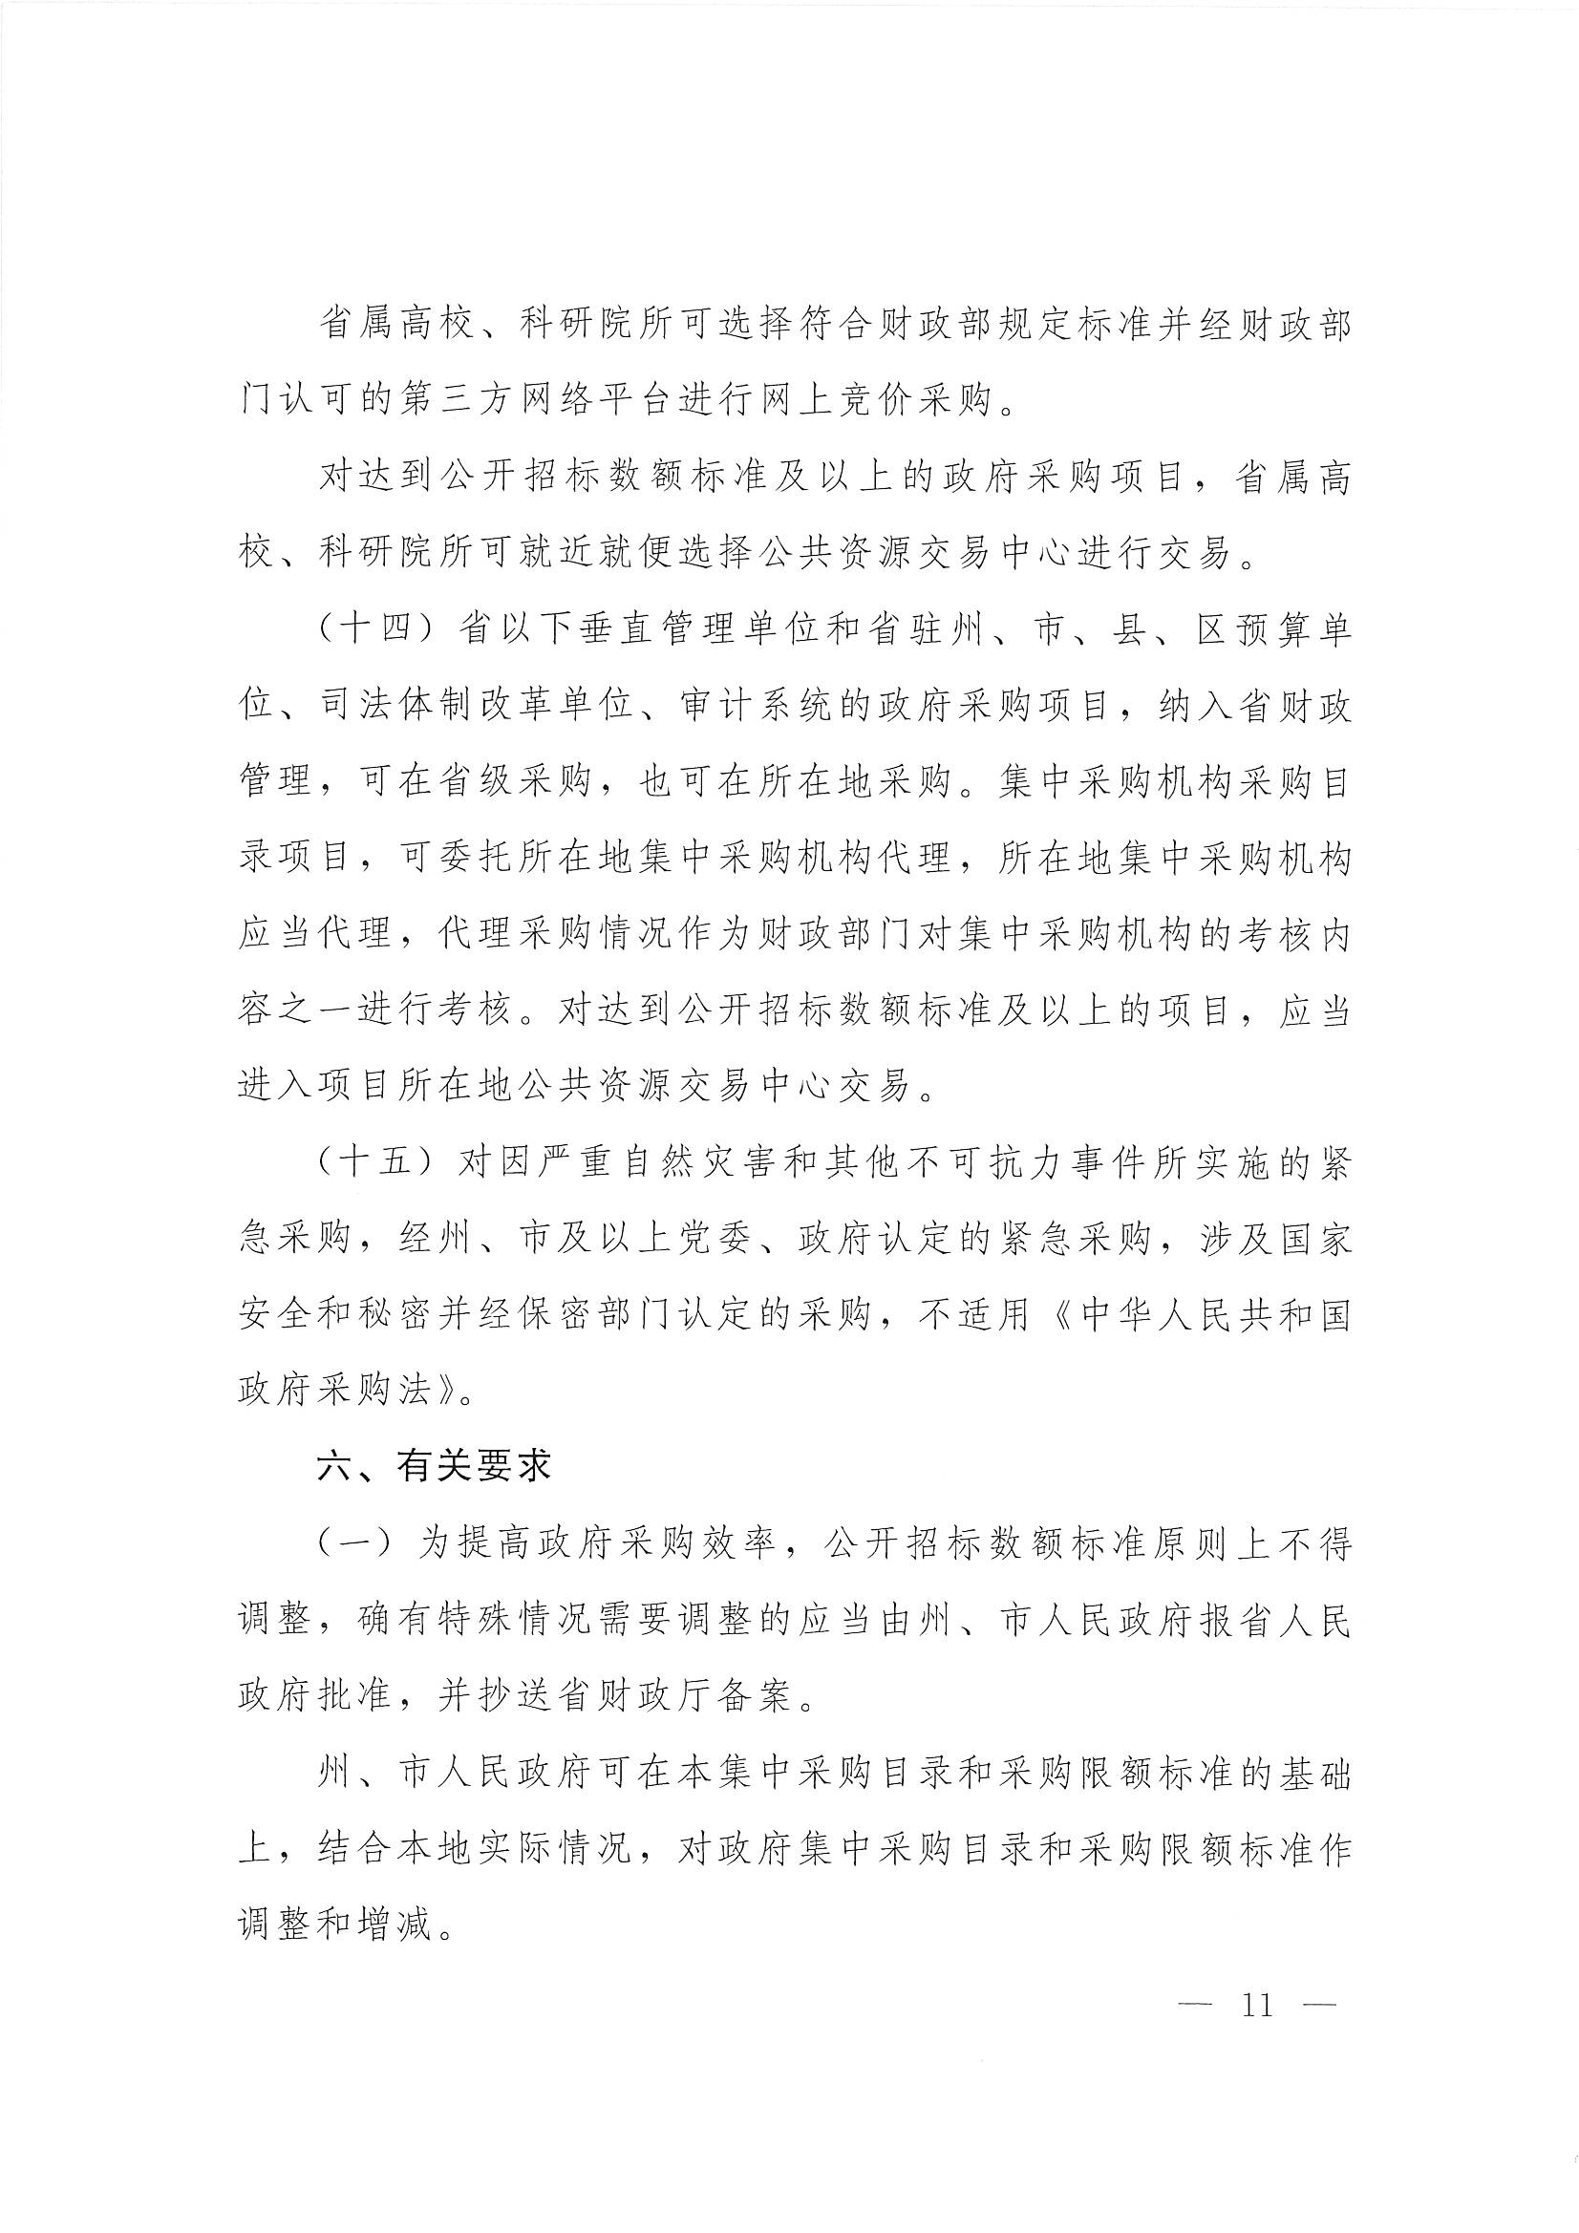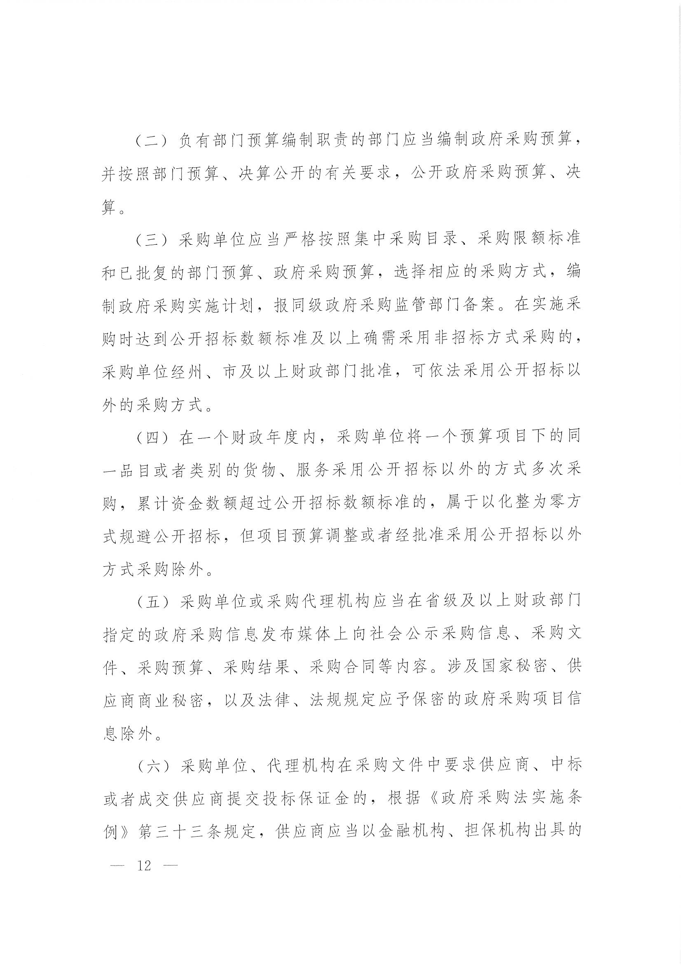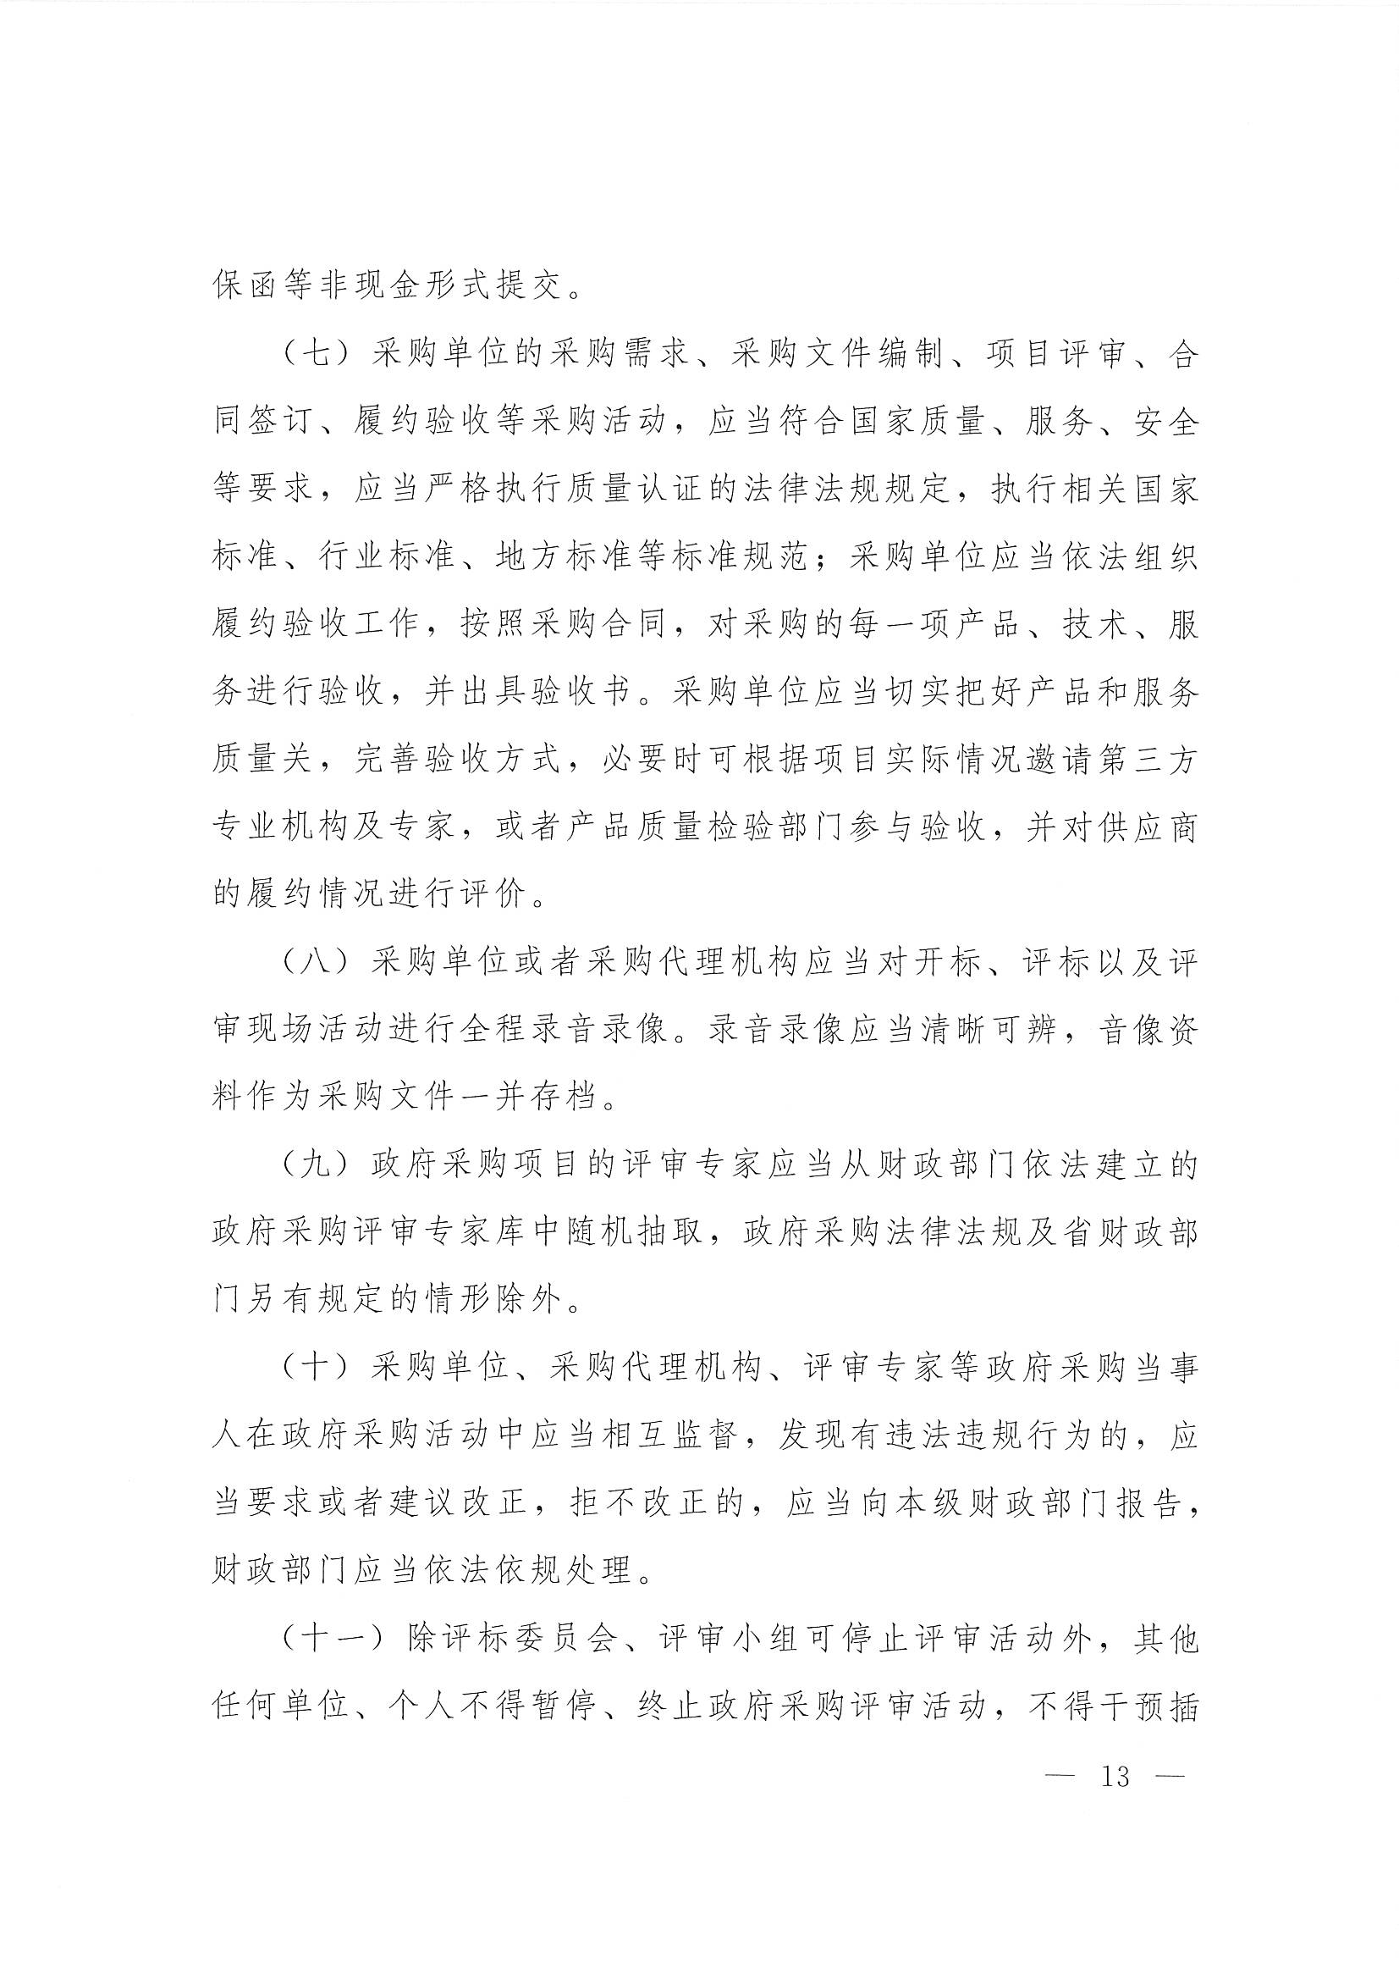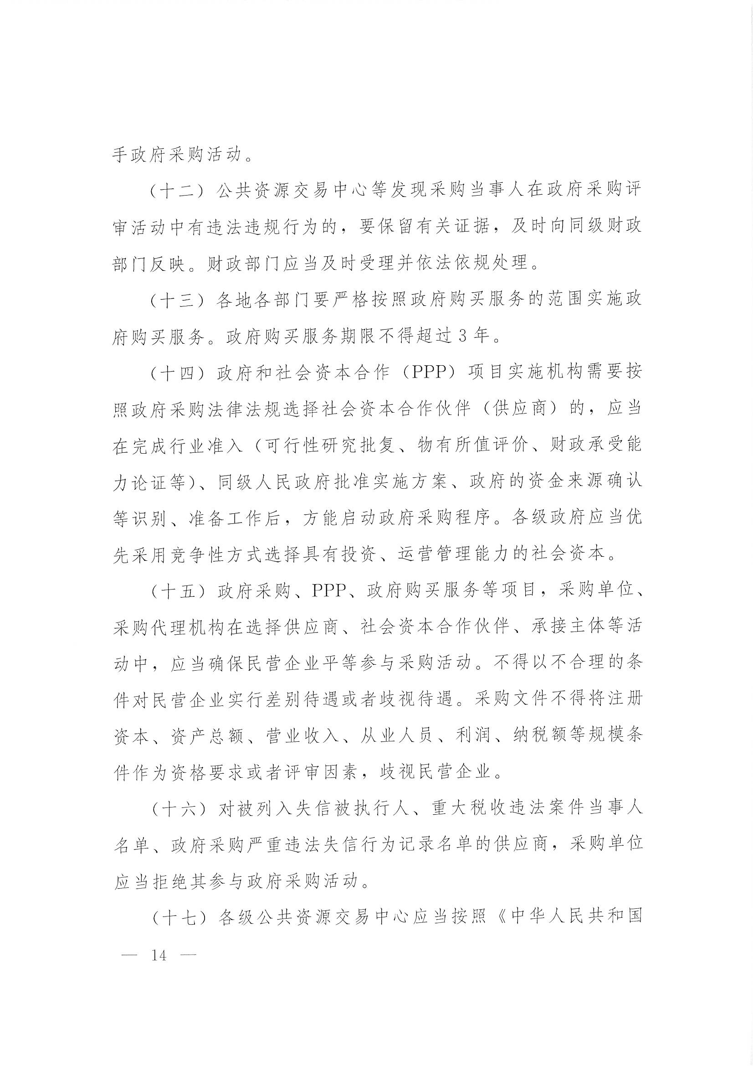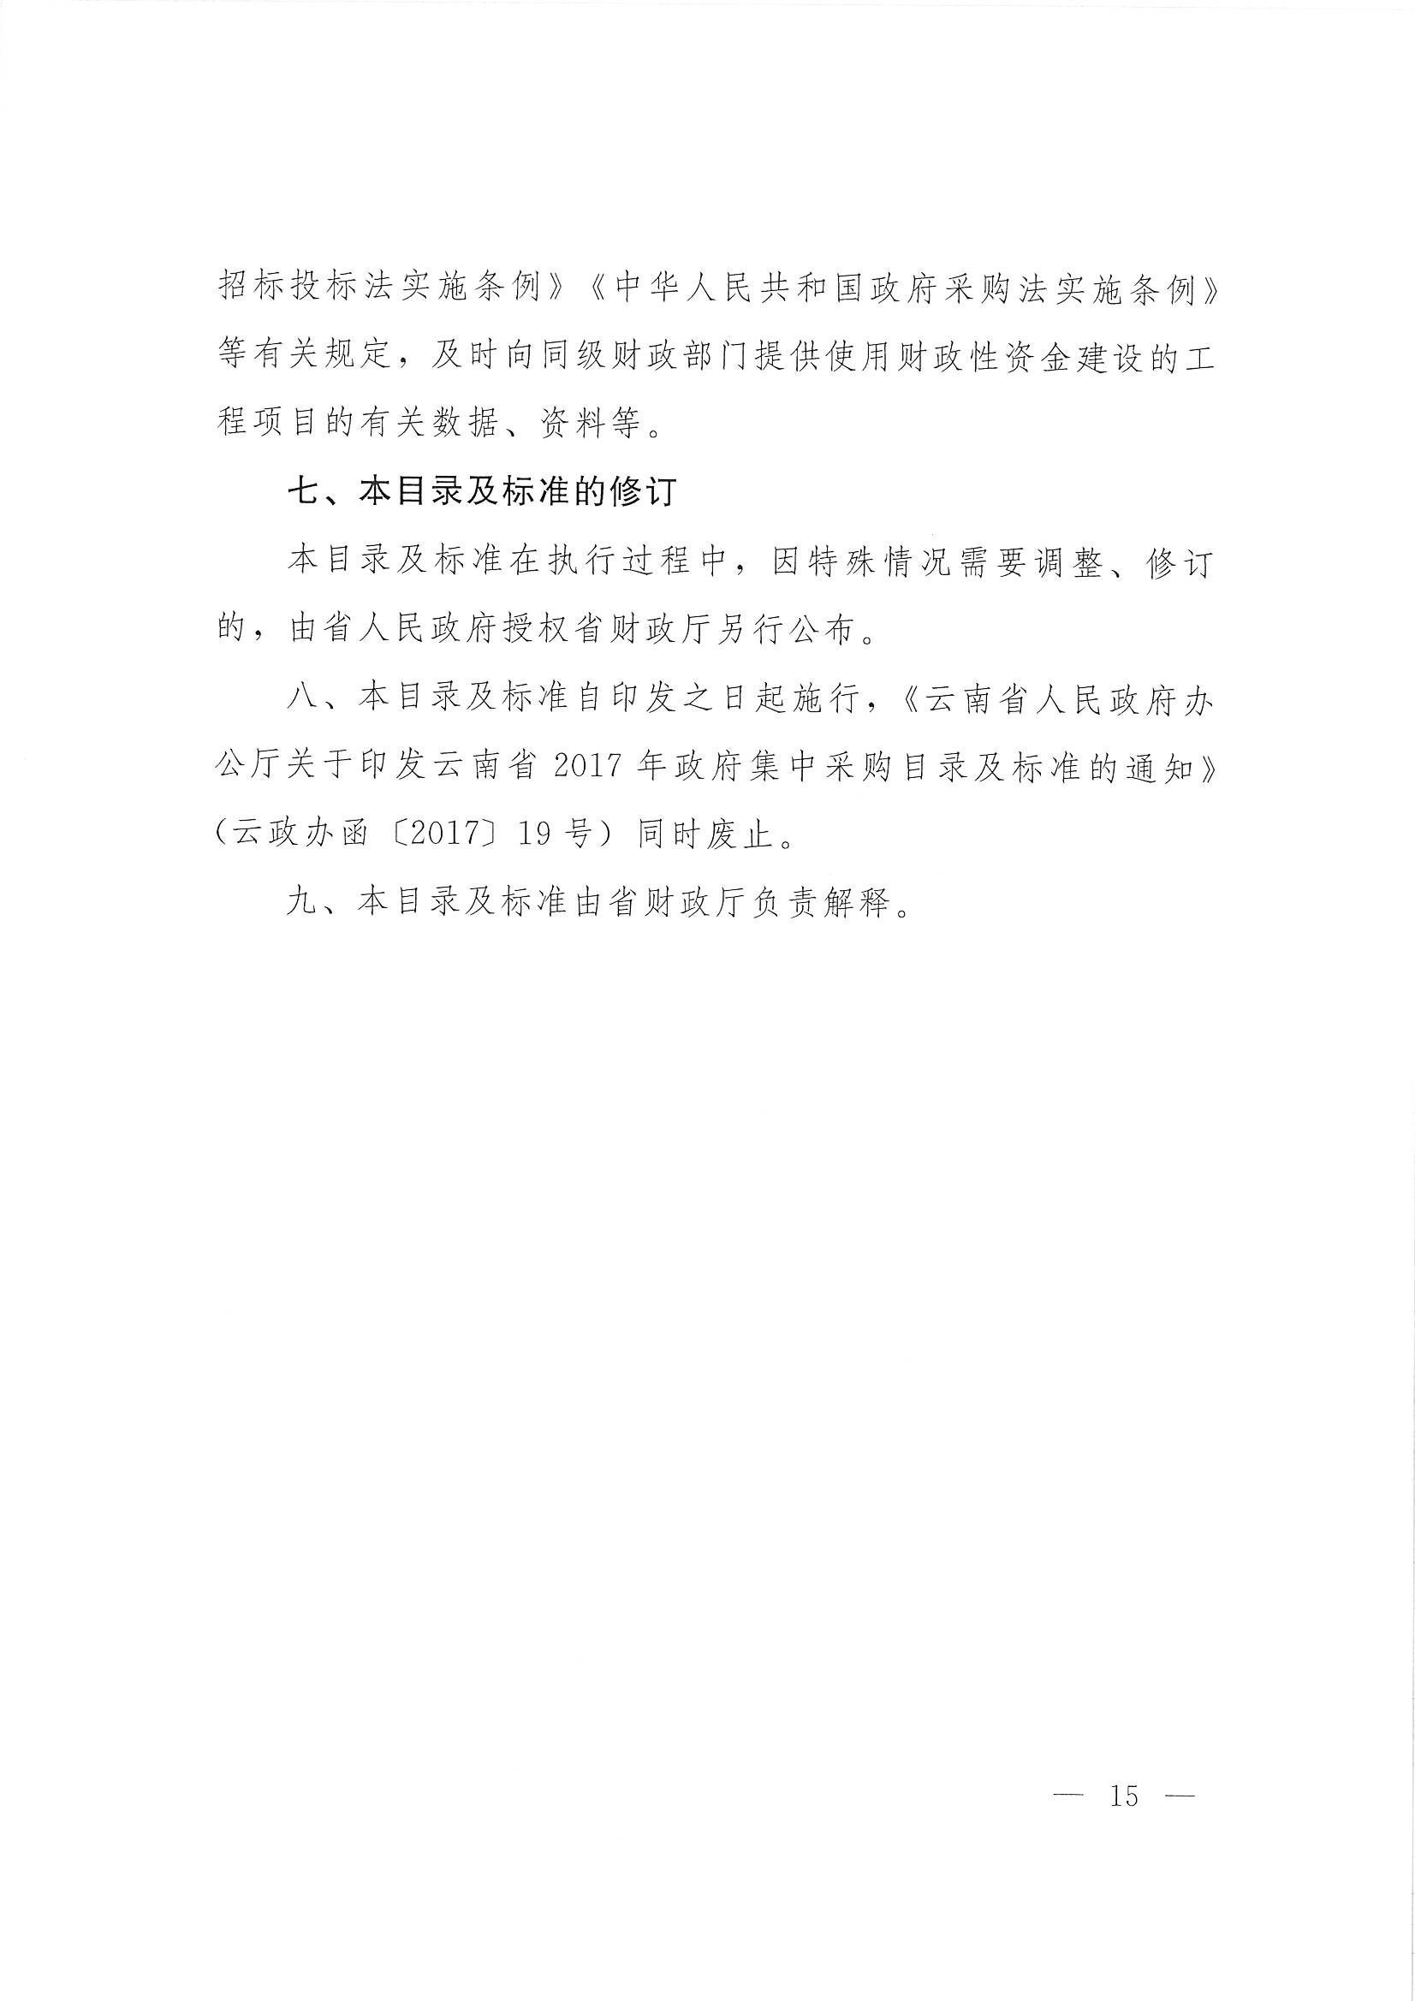

附件2
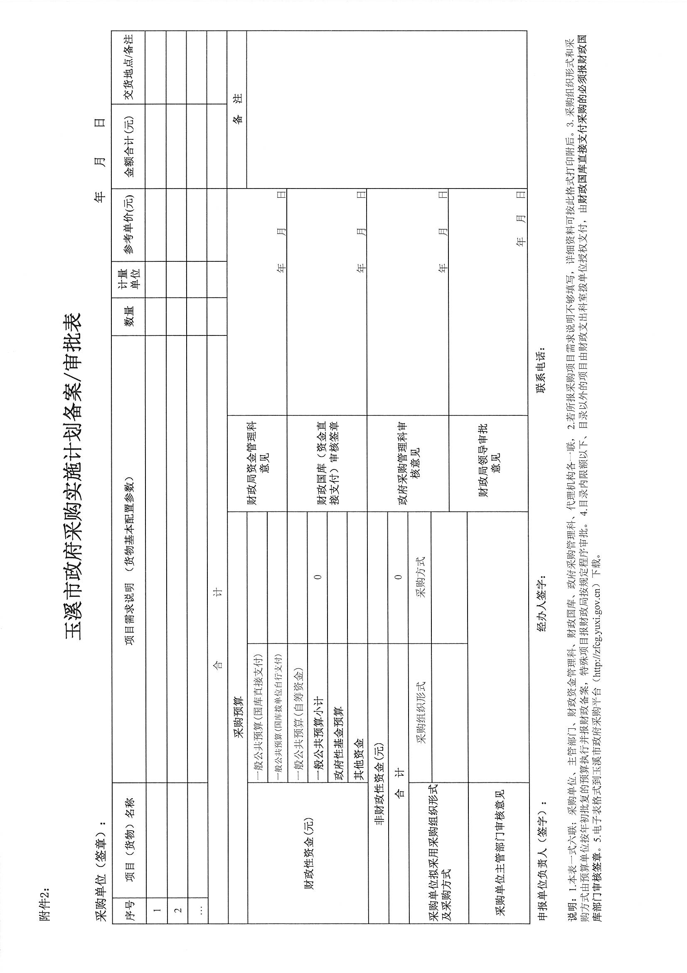
附件3
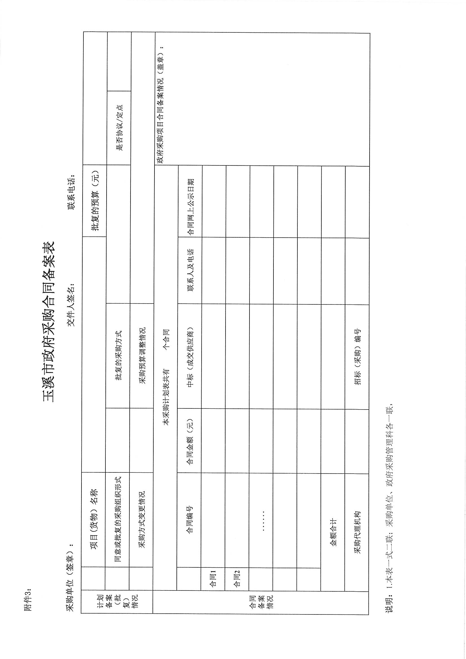

抄送：省财政厅政府采购管理处，各县（区）财政局，本局各科室、中心、
非税局、会计局。
玉溪市财政局办公室 2018年2月23日印发

